Déplacer le dossier des Profils de Thunderbird sur un autre emplacement ou une autre partition
Il s'agit de déplacer un profil ou demander à Thunderbird d’utiliser un profil stocké à un autre emplacement.

Pré-requis

Première étape
Faites une sauvegarde du profil actuel :
- Sauvegarder un profil de Thunderbird
- Renommez le dossier de profil copié, par exemple avec le nom de l'utilisateur : <disque2>/profils/toto et notez son emplacement

Autres étapes
- Lancez le gestionnaire de profils :
...@...:~$ thunderbird -p
- Créez un nouveau profil :
  - cochez la case Use the selected profile without asking at startup
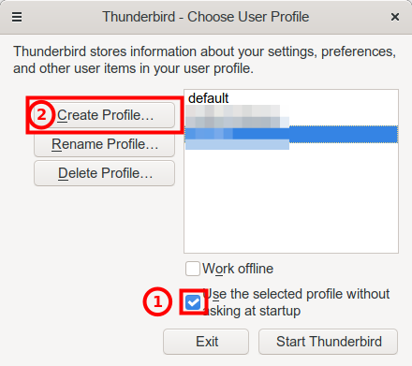
  - Cliquez sur Create Profile...
- Sur la page suivante, cliquez sur Next
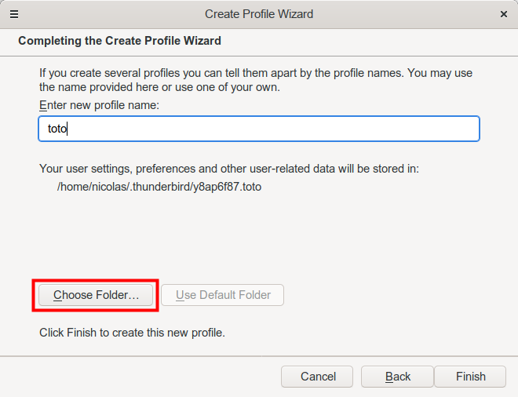
- cliquez sur Choose folder... :
- Naviguez jusqu'au nouvel emplacement (par exemple [disque2]/profils/toto) et sélectionnez-le.
- Cliquez sur Finish

Conclusion
Relancez Thunderbird : il utilise désormais le profil au nouvel emplacement (à vérifier par le menu → Informations de dépannage → Paramètres de base de l’application, ligne Répertoire de profil)

Problèmes connus

Voir aussi
- (fr) https://doc.ubuntu-fr.org/tutoriel/thunderbird_profils
- (fr) Gestion des profils dans Thunderbird

Basé sur << Gestion des profils dans Thunderbird >> par Mozilla.

